Pressemitteilung

PEACOCK von Bernhard Wenger läuft im Wettbewerb
der Settimana Internazionale della Critica in Venedig

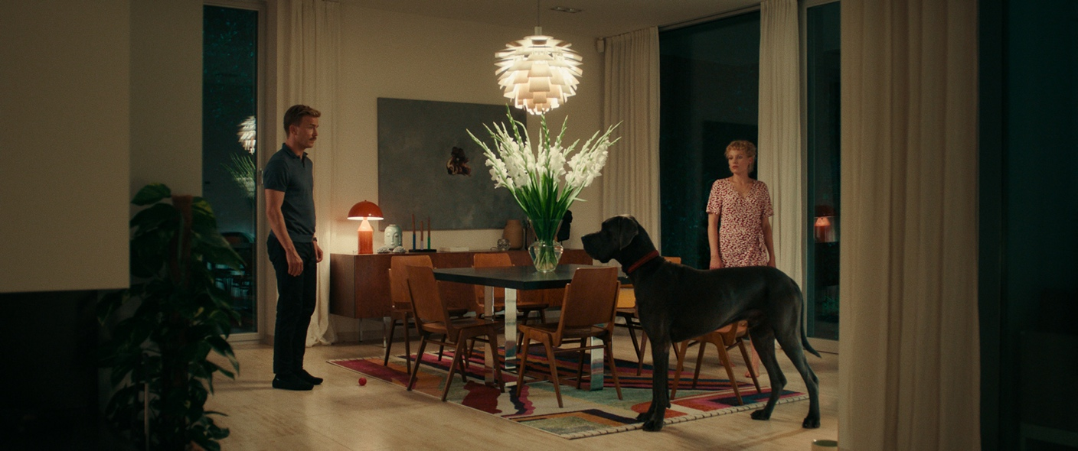
PEACOCK (AT)
Österreich / Deutschland 2024, Laufzeit 102'

Regie und Drehbuch Bernhard Wenger

Mit Albrecht Schuch, Julia Franz Richter, Anton Noori, Maria Hofstätter, Theresa Frostad Eggesbø, Branko Samarovski, Salka Weber, Tilo Nest

Kinostart im Verleih von Wild Bunch Germany – 1. Quartal 2025

„An ironic and bitter film, at times fiercely funny, that reflects the existential condition of the contemporary Man. There are echoes of Lanthimos and Östlund, but with a novel sense of compassion that is both sincere and exceptionally profound”

Beatrice Fiorentino von der Settimana Internazionale della Critica

Screeningzeiten 39. Settimana Internazionale della Critica (im Rahmen der 81. Internationalen Filmfestspiele Venedig):

Pressevorstellung Freitag, 30. August 08:30 Sala Perla

Premiere (davor Fotocall) Samstag, 31. August 13:30 Sala Perla

Wiederholung Sonntag, 1. September 19:15 Sala Corinto

Regisseur Bernhard Wenger sowie Albrecht Schuch, Julia Franz Richter, Anton Noori, Salka Weber, Theresa Frostad Eggesbø und Branko Samarovski werden in Venedig für Interviews zur Verfügung stehen. Bitte richten Sie Ihr Interesse an amelie.linder@panorama-entertainment.com

Synopsis – Matthias (Albrecht Schuch), Inhaber der Agentur „My Companion“, ist ein Meister seines Fachs. Benötigen Sie einen „kultivierten Freund“, um Ihre Bekannten zu beeindrucken? Einen „perfekten Sohn“ zum Herzeigen bei der 60er-Party? Oder vielleicht einfach einen Sparringspartner, um einen Ehekrach zu proben? Matthias ist Ihr Mann! Obwohl er sich darin auszeichnet, täglich jemand anderes zu sein, besteht die wahre Herausforderung für ihn darin, einfach er selbst zu sein. Als seine Freundin Sophia (Julia Franz Richter) ihn wegen allumfassender Gefühllosigkeit allein im stylischen Domizil zurücklässt, muss Matthias in die Gänge kommen – und löst auf dem Weg zur Selbsterkenntnis eine Kettenreaktion von zunehmend absurdem Ausmaß aus.
Mann-Sein als Tragikomödie: Der österreichische Filmemacher Bernhard Wenger geht in seinem Langfilmdebut PEACOCK dem Alltag im „late capitalism“ mit subtilem Humor und präzisem Blick für den Wahnsinn des „Normalen“ auf den Grund. Er arrangiert und verfremdet zwischenmenschliche Beziehungen, bis sie Versatzstücke vor schönster Kulisse sind – das Resultat: Die Darstellung einer Gesellschaft, „bis zur Wiedererkennbarkeit entstellt“.

Bereits Wengers Kurzfilm „Entschuldigung, ich suche den Tischtennisraum und meine Freundin“ lief auf über 120 Festivals und hat mehr als 40 Preise gewonnen, darunter den Max-Ophüls Publikumspreis 2018 und den Österreichischen Filmpreis 2019.
PEACOCK entwickelte Wenger 2020 in Paris als Teilnehmer der „Cinéfondation Residence“ des prestigeträchtigen Festivals de Cannes. Weltpremiere feiert PEACOCK im Wettbewerb der Settimana Internazionale della Critica auf den 81. Internationalen Filmfestspielen von Venedig.

In der Hauptrolle als Multitalent Matthias brilliert Albrecht Schuch, mit dem Deutschen Filmpreis ausgezeichnet für seine Rollen in „Systemsprenger“, „Lieber Thomas“, „Berlin Alexanderplatz“ sowie in der vierfach Oscar-prämierten Produktion „Im Westen nichts Neues“. Schuch findet hinter der glatten Fassade des perfekten Lebens die gruselige Leere, füllt sie mit widerständigem Witz, Anmut in der Erkenntnis und einer tiefen Sehnsucht nach Trost. Denn Regisseur Bernhard Wenger weiß: Am Ende ist es die Kunst, die uns rettet. In weiteren Rollen spielen u.a. Julia Franz Richter, Maria Hofstätter, Anton Noori, Branko Samarovski, Brigitte Kren

PEACOCK wurde produziert von der NGF Geyrhalterfilm, Wien in Koproduktion mit CALA Filmproduktion, Berlin. Mit der Unterstützung vom Österreichischen Filminstitut, ÖFI plus, Filmfonds Wien, ORF Film/Fernseh-Abkommen, ZDF/ARTE, FFA, Land NÖ und Land Salzburg. Im Verleih Ö/D von WILD BUNCH Germany, den Weltvertrieb hat MK2 übernommen.

PR-Kontakt: PANORAMA ENTERTAINMENT ⎜ Amélie Linder

mail: amelie.linder@panorama-entertainment.com
Tel: +49 89-3090679- 33, cell: +49 172 6407242

